论文获奖情况
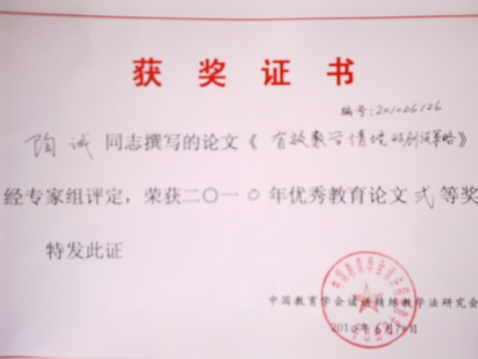
有效数学情境的创设策略
常州市花园中学 陶诚
“让学生在生动具体的情境中学习数学”是新课标的一个重要理念。新课改最大的特点就是许多知识的引入和问题的提出、解决都是在一定的情境中展开的。因此，精心创设情境是提高教学有效性的一项重要教学策略。那么有效的数学教学究竟需要怎样的情境，又将如何精心创设？我觉得可以从以下几方面着手：
一、情境创设应目的明确。
一节课总有一定的教学任务，包括认知技能、数学思考、情感态度、价值观等。这就要求教师提出的问题要紧紧围绕教学目标，而且要做到具体、明确，不能一味笼统地问“你发现了什么？”一方面，要及时从生活情境地中运用数学语言提炼数学问题，另一方面，要充分发挥情境的作用，不能把情境创设作为课堂教学的“摆设”。
二、情境内容应贴近生活。
把问题情境与学生的生活紧密联系起来，不仅有利于学生理解问题情境中的数学问题，而且有利于学生体验到生活中的数学是无处不在的，培养学生的观察能力和初步解决实际问题的能力。孙晓天教授认为：数学问题情境应当满足两条：一个是与学生的生活经验有关，适合做数学课程与学生经验之间的接口；另一个是能成为学生应用数学和作出创新、发现的载体。在情境创设中，关注学生的已有生活经验，从学生的生活出发，根据将要学习的数学内容提炼出数学情境，无疑是创设有效情境的重要方法。但是学生的生活经验总是有限的，教师不可能也不必要为所有的数学知识都从学生的真实生活经验中找到原型。教师可以根据学生的间接生活经验，找到数学原型，创设数学情境。如《打折销售》一课，我让学生扮演一卖粉笔的商人，从我这里10元钱买走一支粉笔，然后把价格抬高到20元，再说打八折出售，学生马上发现其中有问题，自发研究起来，成本、销售价格等等问题迎刃而解。
情境创设中，有一个突出的问题是教师往往以自己的生活经验代替学生的生活经验，创设出自己认为很合理的情境，结果却吃力不讨好：学生不领情。因此，在创设生活化情境时，教师首先应当进行换位思考：学习这个数学知识，学生已有的生活经验有哪些？可以从中找到这个数学知识的原型吗？然后，再进行提炼、加工，创设出适合学生实际的、学生熟悉、感兴趣的数学情境。
三、发挥数学情境的数学味和问题性。
情境并不总是生活的，随着学生年级的升高，学生更喜欢那些体现数学本质的有着很强的数学味、问题性的情境。学生已有的数学知识经验、数学背景，同样可以构成学生学习数学的情境。
1、在知识的矛盾处创设情境。皮亚杰认为：人的已有认知，在面对新知时，首先是同化新知，把新知纳入到已有认知结构之中；当新知不同被同化时，便会引起已有认知结构的顺应，主动改变，以适应新知，发展认知结构。新知与已有认知结构的矛盾，是产生不平衡、引起变化的主要因素。教师应当能够找到这个矛盾处，创设相应情境，让学生发现矛盾，解决矛盾，完成知识建构。
2、在知识的疑问处创设情境。苏霍姆林斯基曾说：“因果关系正好在那里挂钩的、初看起来不易察觉的那些交接点，因为正是在这些地方会出现疑问。而疑问则能够激发求知的愿望。”学生的疑问，正是数学知识的生长点，在这个生长点上创设情境，可以促使学生思考，进行探索。
四、情境的形式要灵活多样。
1、平面静态情境。平面静态情境可以包括情境图、表格、文字等类型，情境图是运用比较多的也最为教师认同的一种情境，如教材中大量出现的主题图，以及结合问题图文结合的插图等，通过情境图，可以把学生带入到数学问题之中，从图中发现信息，提出问题，解决问题。表格是另一种类型的情境，它虽然不如情境形象、生动，但它可以很清楚地把数学规律表现出来，通过表格，学生可以更好地进行探究活动。文字是一种不那么象情境的情境，也是运用最多，承载知识量最多的。教师应当根据学生的年龄差异、心理特点差异，在不同的年级，不同的课型，选用不同的载体，设计情境，以取得最好的运用效果。
2、多媒体动态情境。多媒体动态情境通过把声音、画面等有机的结合起来，动态地展示知识的产生过程，使学生更容易入境。在信息技术与数学教学整合中收益良多，借助于PPT,尤其是几何画板的运用对图形的变化和展示，非常有利于学生的操作和理解，实物投影能进一步加强学生间的交流以及自信心、自豪感的展现，
3、活动、操作情境。数学教学离不开具体的数学活动，学生通过活动、操作可以解决许多讲解、观察等难以解决的问题，常常可以听到学生说说让我做一做，其实就体现了学生需要从活动中学数学的需要，我们应该当学生“做数学”而不是“听数学”。在利用相似三角形测量旗杆高度一课中，我中午带领学生一起去动手体验，面对一些实际面临的问题，如杆影无法直接测量，太阳位置不利于测量的准确等等，学生想出了很多方法克服困难，真正做到了以自己为主体去思考并解决问题，效果比在课堂中想象要好的多。
五、数学情境的实用性及有效运用
1、培养学生从情境中提取信息、发现问题的能力
教师要引导学生善于从情境中读出数学信息，提出数学问题，突显情境的数学味、问题性。在情境出示后，往往会出现一种情况：学生东拉西扯，就是说不出有关数学本质的内容。这就需要教师的指导和引导，让学生更多的关注情境中的数学信息，发现数学问题，而不仅仅是对颜色、人物、内容等感兴趣。通过提出如你能从中读出什么数学信息？你能从中提出什么数学问题？等，为学生指明观察情境的方向，从情境中抽象出数学问题，使情境更显数学味、问题性。
2、培养学生运用情境，解决问题的能力
例如，在一元二次方程根的判别式一课中，教师不应仅仅让学生学会判别式的应用，更重要的是让学生自己体会到根据判别式可以借助其中的等量或不等量关系，再次利用代数式建立新的方程或不等式，这才是真正解决问题的能力。尽量让学生把自己的意思表达完整，解决问题的临门一脚尽可能让学生自己完成，
以上仅仅是我在自己数学有效教性教学中的一些探索，教师应用有效教学策略的过程实际上是一个创造性的过程，也是教师自身发展的最好的基本的渠道。让我们在新课程理念下，研究教材和教学实践相结合，不断积累和掌握有效教学的策略，为全面提高学生的数学素质，促进学生的发展作出更大贡献。

参考资料：
1、唐彩斌《数学教学情境的理性思考与实践策略》第1页
2、吕传汉、汪秉彝《中小学数学情境与提出问题教学研究》贵州人民出版社2006

